CÔNG TY TNHH KỸ THUẬT CÔNG NGHỆ QS

QUY TRÌNH
GIA CÔNG CNC
ISO.QT-18

 | Người lập | Người kiểm tra | Người phê duyệt
Họ và tên
Chức vụ
Ký tên

THEO DÕI SỬA ĐỔI TÀI LIỆU
TT | Vị trí sửa đổi | Tóm tắt nội dung sửa đổi | Ngày hiệu lực

1. MỤC ĐÍCH
- Quy định trình tự và nội dung các bước thực hiện gia công CNC, nhằm đảm bảo sản phẩm được gia công đúng bản vẽ thiết kế, đạt yêu cầu kỹ thuật về kích thước, dung sai và chất lượng bề mặt trước khi nhập kho.
2. PHẠM VI ÁP DỤNG
- Áp dụng cho toàn bộ hoạt động gia công CNC tại Công Ty TNHH Kỹ Thuật Công Nghệ QS, với sự tham gia của Bộ phận thiết kế, Phòng Kế hoạch, Ban lãnh đạo, Bộ phận gia công CNC và Bộ phận kho.
3. TÀI LIỆU VIỆN DẪN
- Điều khoản 8.5.1 (Kiểm soát sản xuất và cung cấp dịch vụ) Tiêu chuẩn ISO 9001:2015.
- Điều khoản 8.5.2 (Nhận biết và truy xuất nguồn gốc) Tiêu chuẩn ISO 9001:2015.
4. ĐỊNH NGHĨA
- Gia công CNC: là quá trình gia công cơ khí chính xác sử dụng máy CNC (Computer Numerical Control) được lập trình theo bản vẽ kỹ thuật để tạo ra sản phẩm/chi tiết có hình dạng và kích thước theo yêu cầu.
- File lập trình CNC: là chương trình gia công (G-code) được lập từ bản vẽ thiết kế, dùng để điều khiển máy CNC thực hiện các thao tác gia công.

5. NỘI DUNG
5.1. Lưu trình
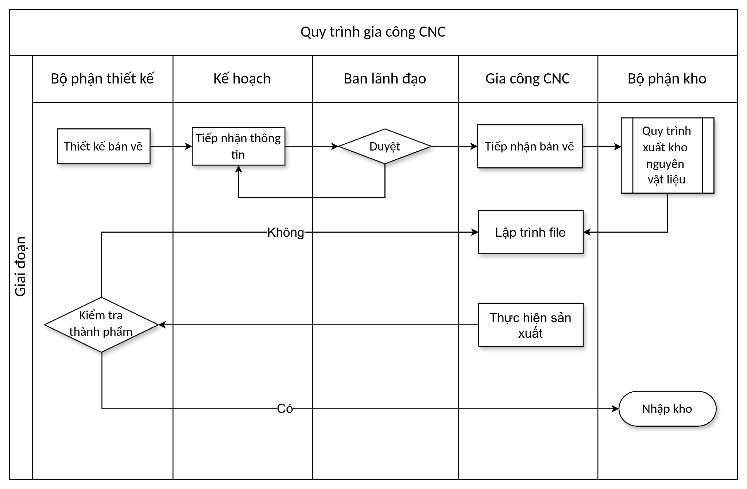
5.2. Diễn giải
5.2.1. Thiết kế bản vẽ
Bộ phận thiết kế lập bản vẽ kỹ thuật chi tiết cần gia công, bao gồm hình dạng, kích thước, dung sai, yêu cầu vật liệu và chất lượng bề mặt, sau đó chuyển sang Phòng Kế hoạch.
5.2.2. Tiếp nhận thông tin và xem xét
- Phòng Kế hoạch tiếp nhận bản vẽ, tổng hợp thông tin về số lượng, thời hạn và trình Ban lãnh đạo xem xét.
- Ban lãnh đạo xem xét tính khả thi của yêu cầu gia công:
- Yes: Phê duyệt → chuyển bản vẽ sang Bộ phận gia công CNC (bước 5.2.3).
- No: Trả lại Bộ phận thiết kế điều chỉnh bản vẽ hoặc thông số kỹ thuật.
5.2.3. Tiếp nhận bản vẽ
Bộ phận gia công CNC tiếp nhận bản vẽ đã được phê duyệt, kiểm tra tính đầy đủ của thông tin kỹ thuật trước khi triển khai gia công.
5.2.4. Xuất kho nguyên vật liệu
Bộ phận kho xuất NVL (phôi, vật liệu) theo yêu cầu gia công, đảm bảo đúng chủng loại, kích thước phôi và số lượng. Thực hiện theo Quy trình xuất kho vật tư (ISO.QT-08).
5.2.5. Lập trình file CNC
Kỹ thuật viên CNC tiến hành lập trình file gia công (G-code) từ bản vẽ kỹ thuật, xác định đường chạy dao, chế độ cắt (tốc độ, bước tiến) và chuỗi các bước gia công phù hợp.
5.2.6. Thực hiện sản xuất (gia công CNC)
- Bộ phận gia công CNC nạp file lập trình vào máy, gá đặt phôi và thực hiện gia công theo đúng chương trình.
- Trong quá trình gia công, theo dõi và kiểm tra thông số gia công, dừng máy xử lý ngay khi phát hiện bất thường.
5.2.7. Kiểm tra thành phẩm (TP)
- Bộ phận thiết kế/QC kiểm tra thành phẩm sau gia công về kích thước, dung sai, chất lượng bề mặt theo bản vẽ:
- Yes (đạt): Cho phép nhập kho thành phẩm (bước 5.2.8).
- No (không đạt): Trả về Bộ phận gia công CNC kiểm tra nguyên nhân, thực hiện lại hoặc điều chỉnh chương trình.
5.2.8. Nhập kho
Bộ phận kho tiếp nhận thành phẩm đã qua kiểm tra đạt yêu cầu, dán nhãn nhận dạng và cập nhật tồn kho theo Quy trình nhập kho thành phẩm (ISO.QT-09).
6. HỒ SƠ
STT | Tên hồ sơ | Mã số | Nơi lưu | Thời gian lưu
1 | Bản vẽ thiết kế gia công CNC | ISO.BM-GC-18-01 | Bộ phận Gia công | 1 năm
2 | Phiếu kiểm tra thành phẩm CNC | ISO.BM-GC-18-02 | Bộ phận Gia công
3 | Lệnh sản xuất | ISO.BM-KEHO-18-03 | Bộ phận Kế hoạch

